PRILOGA

PRVA SPREMEMBA PROGRAMA FINANCIRANJA PRORAČUNA REPUBLIKE SLOVENIJE ZA LETO 2021

V Programu financiranja proračuna Republike Slovenije za leto 2021, ki ga je Vlada Republike Slovenije sprejela na 44. redni seji dne 16.12.2020 (Sklep Vlade Republike Slovenije
št. 41003-20/2020/3 z dne 16.12.2020), se točki »2.1. OCENA VIŠINE IN STRUKTURE DOLGA DRŽAVNEGA PRORAČUNA PO IZVEDBI FINANCIRANJA V LETU 2021« in »2.2 OBSEG FINANCIRANJA V 2021« spremenita tako, da se glasita:

»2.1 OCENA VIŠINE IN STRUKTURE DOLGA DRŽAVNEGA PRORAČUNA PO IZVEDBI FINANCIRANJA V LETU 2021

2.1.1 Odplačila glavnic dolga državnega proračuna po letih
V spodnjem grafu so prikazani zneski odplačil glavnic iz naslova obstoječega stanja dolga državnega proračuna na dan 31. 10. 2021 za obdobje od leta 2021 do leta 2081.

Graf 1: Odplačila glavnic državnega proračuna

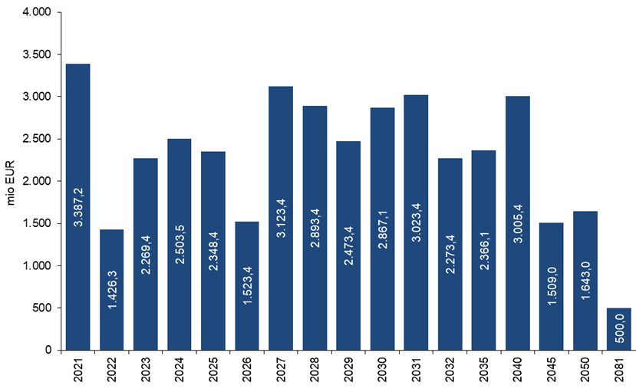

* Vir MF, preračun po tečajni listi Banke Slovenije na dan 31. 10. 2021.

2.1.2 Stanje dolga državnega proračuna konec leta 2020 in ocena konec leta 2021
Stanje dolga državnega proračuna je na konec leta 2020 znašalo 34.319 milijonov EUR. Ocenjeni dolg državnega proračuna konec leta 2021 znaša 36.408 milijonov EUR, kar predstavlja 72,3 - odstotni delež dolga v BDP.

Tabela 1: Višina dolga državnega proračuna konec leta 2020 ter ocena za konec leta 2021

 | 31. 12. 2020 | 31. 12. 2021
Dolg državnega proračuna, mio EUR | 34.319 | 36.408
BDP, mio EUR* | 46.918 | 50.364
Dolg / BDP, % | 73,1% | 72,3%
Vir: MF
*SURS avgust 2021, UMAR, Jesenska napoved gospodarskih gibanj, september 2021

2.1.3 Ocena valutne strukture dolga državnega proračuna
V letih po vstopu v evropsko monetarno unijo se je delež dolga državnega proračuna v evrih gibal na približno enaki ravni in je konec leta 2011 znašal 99,8 % celotnega dolga državnega proračuna. V obdobju od 2012 do 2014 se je Republika Slovenija za financiranje državnega proračuna zadolževala na globalnem trgu z obveznicami denominiranimi v ameriških dolarjih, tako da je konec leta 2014 delež dolga v evrih predstavljal 73,0 % celotnega dolga. V letih 2016, 2017 in 2018 je bilo izvedenih sedem transakcij medvalutnega upravljanja z dolgom državnega proračuna in je bilo tako skupaj zamenjanega 55,1 % dolarskega dolžniškega portfelja z evrskim. V letu 2018 je v odplačilo zapadla dolarska obveznica RS krajše ročnosti v višini 1 milijarde USD. Posledično je delež dolga državnega proračuna v evrih predstavljal 91,7 % celotnega dolga državnega proračuna v letu 2018. V letu 2019 je v odplačilo zapadla druga dolarska obveznica RS krajše ročnosti v višini 1,5 milijarde USD. Konec leta 2019 je tako delež dolga v evrih znašal 95,4 % celotnega dolga državnega proračuna. Ob zadolžitvah v ameriških dolarjih so bile izvedene tudi transakcije valutnih zamenjav obveznosti v ameriških dolarjih v evre in v kolikor upoštevamo tudi to dejstvo, se delež dolga v evrih poveča na 99,9 % celotnega dolga državnega proračuna konec leta 2020, kot tudi konec leta 2021.

2.1.4 Struktura dolga državnega proračuna glede na obrestno mero
Dolg državnega proračuna je konec leta 2020 sestavljen iz 0,8 % instrumentov s spremenljivo obrestno mero in 99,2 % instrumentov z nespremenljivo obrestno mero. Struktura dolga državnega proračuna glede na obrestno mere se v oceni stanja dolga državnega proračuna konec leta 2021 ne spreminja bistveno.

2.2 OBSEG FINANCIRANJA V 2021
Na podlagi 81. člena Zakona o javnih financah (Uradni list RS, št. 11/11 – uradno prečiščeno besedilo, 14/13 – popr., 101/13, 55/15 – ZFisP, 96/15 – ZIPRS1617, 13/18 in 195/20 – odl. US; v nadaljnjem besedilu: ZJF), sprejetega Proračuna Republike Slovenije za leto 2021 (Uradni list RS, št. 75/19 in 174/20), obsega financiranja za leto 2021, določenega v prvem odstavku 48. člena Zakona o izvrševanju proračunov Republike Slovenije za leti 2021 in 2022 (Uradni list RS, št. 174/20, 15/21 – ZDUOP, 74/21 in 172/21; v nadaljnjem besedilu: ZIPRS2122), upoštevaje spremembo stanja sredstev na računu in predfinanciranje, izvršeno v letu 2020, se država v letu 2021 lahko zadolži za izvrševanje državnega proračuna za leto 2021 in za predfinanciranje do obsegov, navedenih v nadaljevanju.

Financiranje v letu 2021 za izvrševanje državnega proračuna
Tabela 2: Financiranje izvrševanja proračuna Republike Slovenije v letu 2021
I. | Proračun Republike Slovenije
 | - Primanjkljaj A. Bilance prihodkov in odhodkov | 2.746.789.588,25 EUR
 | - Primanjkljaj B. Računa finančnih terjatev in naložb | 509.574.346,49 EUR
 | - C. Račun financiranja - Odplačila glavnic dolga državnega proračuna v letu 2021 | 3.731.736.601,95 EUR
 | - C. Račun financiranja – Sprememba (zmanjšanje) stanja sredstev na računu | 254.999.999,99 EUR
 | Skupaj I. (1.+2.+3.-4.) | 6.733.100.536,70 EUR
II. | Predfinanciranje, izvršeno v letu 2020, in kupnine od prodaje kapitalskih naložb
 | - Predfinanciranje, izvršeno v letu 2020 | 1.929.661.894,10 EUR
 | - Predfinanciranje, izvršeno v letu 2020, že izkazano v spremembi stanja sredstev na računu | 254.999.999,99 EUR
 | - Kupnine od prodaje kapitalskih naložb, neporabljene v letu 2020 | 73.786.602,65 EUR
 | Skupaj II. (1.-2.+3.) | 1.748.448.496,76 EUR
III. | Financiranje v letu 2021 za izvrševanje državnega proračuna (I-II) | 4.984.652.039,94 EUR

Zneski, navedeni v razdelku I. Tabele 2, so povzeti iz Proračuna Republike Slovenije za leto 2021 (Uradni list RS, št. 75/19 in 174/20; v nadaljnjem besedilu: Proračun 2021).
Glede na Proračun 2021, ki izkazuje primanjkljaj bilance A v višini 2.746.789.588,25 EUR in primanjkljaj bilance B v višini 509.574.346,49 EUR, ob upoštevanju potrebnega financiranja zapadlih glavnic v letu 2021 v višini 3.731.736.601,95 EUR in spremembe (zmanjšanja) sredstev na računu v C. računu financiranja v višini 254.999.999,99 EUR znaša potrebno financiranje za izvrševanje državnega proračuna v letu 2021 skupaj 6.733.100.536,70 EUR. Ta znesek se zniža za 1.748.448.496,76 EUR, t.j. seštevek zneska predfinanciranja, izvršenega z zadolžitvijo v letu 2020 in zneska kupnine od prodaje kapitalskih naložb, ki v letu 2020 niso bile porabljene za odplačila glavnic dolga v tem letu. Tako znaša končni znesek financiranja v letu 2021 za izvrševanje državnega proračuna 4.984.652.039,94 EUR in se ne poveča zaradi zvišanja najvišjega obsega izdatkov državnega proračuna, določenem v spremembah Odloka o okviru za pripravo proračunov sektorja država za obdobje od 2020 do 2022 (Uradni list RS, št. 26/19, 67/20, 128/20, 168/20, 65/21, 65/21 – OdPSD22–24 in 184/2021) v aprilu in septembru 2021. V skladu z 48.a členom ZIPRS2122 se financiranje tega povišanja izdatkov državnega proračuna za namen financiranja omilitve posledic epidemije COVID-19 zagotovi z uporabo sredstev na računih proračuna države, ki se v proračunu odrazi v spremembi (zmanjšanju) stanja sredstev na računu, in ne z dodatnim zadolževanjem.
V skladu z 81. členom ZJF je poleg financiranja izvrševanja proračuna Republike Slovenije za leto 2021 dovoljeno tudi predčasno financiranje dela proračunskih potreb prihodnjega dveletnega obdobja. Največji dodatni obseg zadolževanja, ki ga zakon dovoljuje za ta namen v letu 2021, je vsota odplačil glavnic dolga državnega proračuna, ki zapadejo v plačilo v letih 2022 in 2023, in sicer po stanju iz evidence dolga državnega proračuna na dan vsakokratne nove zadolžitve v letu 2021.«.

Stanje konsolidiranega dolga sektorja država, kot je to navedeno v Poročilu o presežnem primanjkljaju in dolgu, Slovenija, 2017-2020, napoved 2021 (SURS, oktober 2021), se za konec leta 2021 ocenjuje v višini 78,5% BDP. Dolg sektorja država je tako ocenjen za 6,2 odstotne točke višje od stanja dolga državnega proračuna v letu 2021. Glavni razlog za to je v drugačnem vrednotenju kategorij (ESA 10) in institucionalnem zajetju, saj je dolg sektorja država definiran kot seštevek dolga centralne ravni države, dolga lokalne ravni države in dolga skladov za socialno in zdravstveno varstvo.
Znesek odplačil glavnic dolga državnega proračuna v letu 2021 je naveden v višini, kot jo določa Proračun 2021.
Znesek predfinanciranja, izvršenega v letu 2020, je po uskladitvi z Računskim sodiščem ob reviziji predloga zaključnega računa proračuna Republike Slovenije za leto 2020 za 688.618.687,96 EUR višji od zneska, prikazanega v Programu financiranja za leto 2021, sprejetega s sklepom vlade 41003-20/2020/3 z dne 16.12.2020.
Znesek vključuje realizirano kupnino od prodanih kapitalskih naložb, ki v letu 2020 ni bila porabljena za odplačila dolga, na dan 31.12.2020.

